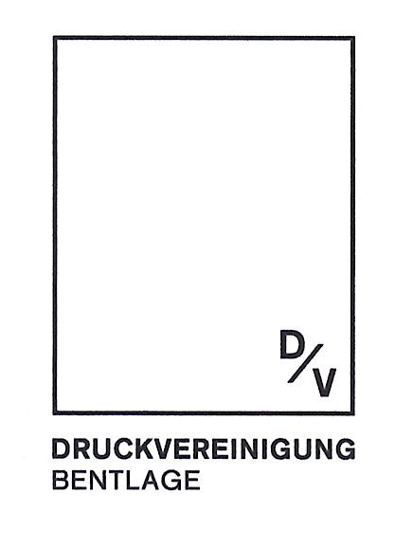

Druckvereinigung Bentlage e.V.
- Workshop-Anmeldung -

Bentlager Weg 130
48432 Rheine

Mail an: g.rohsmoeller@stadtkultur-rheine.de

Workshop-anmeldung:

WS-Nr. und Titel:: _______ ________________________________________________________

Name ___________________________________________________________________

Straße ___________________________________________________________________
PLZ/Wohnort ___________________________________________________________________

Rufnummer | Festnetz | mobil ___________________________________________________________________

Mail-Adresse ___________________________________________________________________

Workshop-Gebühr
Die Zahlung per Überweisung wird fällig, wenn der Kurses stattgefunden hat.
Die Kontodaten werden vor Beginn des Kurses mitgeteilt.
Bei kurzfristiger Absage des Teilnehmers/der Teilnehmerin gelten die Bestimmungen in den AGB.

 Die AGB habe ich gelesen. (s. folgende Seite)

Überbuchung
In diesem Fall richten wir ggf. auch einen Zusatzkurs ein, dann aber an Werktagen.

 Ich bitte bei Überbuchung um Eintrag auf eine Warteliste.

 Ich kann bei Bedarf auch an Werktagen (Di-Do) teilnehmen.

 Ich kann grundsätzlich nur am Wochenende teilnehmen.

_______________________ _______________________________________________________________________

Ort | Datum Unterschrift

Allgemeine Geschäftsbedingungen

für Workshop-Teilnehmer

1. Anmeldung
Eine verbindliche Anmeldung kann nur schriftlich mit dem Anmeldeformular der Druckvereinigung per Mail oder
per Post erfolgen: Es gilt das Datum des Eingangs. Die Anmeldung verpflichtet zur Zahlung der Kursgebühr.

2. Bestätigung
Nach der Anmeldung erhalten Sie eine schriftliche Bestätigung per Mail oder ggf. per Post.
Kann wegen Unter-/Überschreitung der Teilnehmer:innenzahl eine Anmeldung nicht berücksichtigt werden,
so erhalten Sie vor Kursbeginn eine Benachrichtigung oder werden auf Wunsch auf eine Warteliste gesetzt.

3. Abmeldung
Eine Abmeldung muss grundsätzlich schriftlich erfolgen.
Es entstehen keine Kosten, wenn die Abmeldung bis 3 Wochen vor Kursbeginn mitgeteilt wird. Ab diesem Zeitpunkt
ist die komplette Workshopgebühr zu entrichten. Sie entfällt, wenn man persönlich eine Ersatzperson benennt.

4. Warteliste bei Überbuchung
Ein Platz auf der Warteliste macht nur Sinn, wenn man sich den Termin reserviert, damit man im Fall einer Absage
auch einspringen kann. Auch die Abmeldung von dieser Liste muss grundsätzlich schriftlich erfolgen.

5. Zahlung der Workshopgebühr
Die Gebühr incl. einer Werkstattpauschale wird fällig, wenn der Kurs stattgefunden hat.
Sie zahlen per Überweisung auf das Konto der Druckvereinigung.
Materialkosten werden am Ende des Kurses individuell abgerechnet.

6. Haftung
Die DV übernimmt gegenüber den Teilnehmern und Teilnehmerinnen keine Haftung bei Unfällen, Beschädigungen und Verlusten. Auf Nachfrage muss eine private Haftpflichtversicherung nachgewiesen werden.

7. Hausordnung
Es gelten die Nutzungsbedingungen der Druckvereinigung. Die Workshopteilnehmer:innen verpflichten sich, mit der zur Verfügung gestellten Einrichtung und den Materialien sorgfältig umzugehen. Sollten Schäden an Maschinen, Druckereizubehör oder sonstigen Einrichtungsgegenständen der Druckwerkstatt entstehen, ist der/die Teilnehmer:in für
die Wiederbeschaffung verantwortlich.

AGB | Workshop | 2024 Seite 2

